**Gu Sphere โปรแกรมจองเข้ารับบริการ True Sphere shop**

**พัฒนาโดยใช้ python ทำงานบน web application**

**โดย**

**63010126 นาย จักริน จอนจำรัส**

**โครงงานนี้เป็นส่วนหนึ่งของการศึกษา  
วิชา DATA STRUCTURES AND ALGORITHM  
  
ปีการศึกษา 2564**

คำนำ

โครงงานฉบับนี้จัดทำขึ้นตามวัตถุประสงค์ของวิชา DATA STRUCTURES AND ALGORITHM เป็นการนำเนื้อหาความรู้ที่เรียนมาประยุกต์ใช้ในการทำโครงงาน ซึ่งในโครงงานนี้จัดทำ Gu Sphere โปรแกรมจองเข้ารับบริการ True Sphere shop ออนไลน์ที่พัฒนาโดย Python ซึ่งสามารถทำงานได้บน web application ตามข้อกำหนดและเงื่อนไขของโครงงาน

ทางผู้จัดทำหวังเป็นอย่างยิ่งว่าจะเกิดประโยชน์แก่ผู้ที่สนใจในการใช้ Python ในการพัฒนา web application ตลอดจนผู้ที่สนใจในวิชา DATA STRUCTURES AND ALGORITHM หากเกิดข้อผิดพลาดประการใด ทางผู้จัดทำต้องขออภัยมา ณ ที่นี้

ผู้จัดทำ

สารบัญ

หน้า

คำนำ 1

สารบัญ 2

บทที่ 1 บทนำ 1

1.1 ที่มาของโครงงาน 1

1.2 จุดมุ่งหมายโครงงาน 1

บทที่ 2 ข้อกำหนดและขอบเขต 2

2.1 ข้อกำหนดของโปรแกรม 2

2.2 การใช้งานและขอบเขต 2

2.2.1 การใช้งาน 2

2.2.2 ขอบเขตการใช้งาน 3

2.2.3 เครื่องมือและอุปกรณ์ที่ใช้ 4

2.3 รายละเอียดขั้นตอนการดำเนินงาน 4

2.3.1 ขั้นตอนการดำเนินงาน 4

2.3.2 แผนการปฏิบัติงาน 5

บทที่ 3 การออกแบบและขั้นตอนการทำงาน 6

3.1 การออกแบบ 6

3.2 ขั้นตอนการทำงาน 11

บทที่ 4 โปรแกรม 13

4.1 ส่วนของโปรแกรมตามข้อกำหนด 13

4.1.1 โครงสร้างข้อมูลที่ใช้ในการจัดเก็บ 13

4.1.2 วิธีการจัดเรียงข้อมูลที่ใช้ 14

4.1.3 วิธีการค้นหาข้อมูล 15

4.1.4 การรับ input จากผู้ใช้ 16

4.1.5 การแสดงผลผ่านจอภาพ 16

บทที่ 5 สรุปผลโครงงาน 17

5.1 สรุปผลการออกแบบและพัฒนา 17

5.2 ข้อเสนอแนะ 18

รายการอ้างอิง 19

ภาคผนวก 20

ภาคผนวก ก ข้อมูลโครงงาน 21

# บทนำ

1. ที่มาของโครงงาน

ปัจจุบันการดำเนินชีวิตประจำวันในสถานการณ์การแพร่ระบาดของการติดเชื้อโรค COVID-19 ได้ปรับเปลี่ยนพฤติกรรมให้ทุกคนสนใจในกิจกรรมและธุรกรรมทางอินเตอร์เน็ตมากขึ้น นอกจากช่วยลดความเสี่ยงในการติดเชื้อแล้ว ยังเพิ่มความสะดวกสบายและความรวดเร็วในการทำกิจกรรมต่างๆด้วย เมื่อมีการผ่อนคลายมาตรการต่างๆเรื่องของการเข้ารับบริการ พื้นที่นั่งพักผ่อนในห้างสรรพสินค้า จิบกาแฟรับประทานขนม ที่นั่งพบปะ คุยงาน หรือแม้แต่นั่งทำงานเป็นส่วนตัวนอกบ้าน สิ่งแรกๆที่นึกถึงคือ true sphere ตอบโจทย์ความต้องการโดยเฉพาะผู้เข้าใช้สิทธิ์ Black card โดยปกติจะมีจำนวนสาขาและที่นั่งรับรองค่อนข้างน้อย คนรอใช้บริการจำนวนมากและมายิ่งขึ้นในวันหยุด เป็นปัญหาที่ผู้จัดทำสนใจ จึงได้นำเนื้อหาในวิชา DATA STRUCTURES AND ALGORITHM ประยุกต์เข้ากับความสนใจมาจัดทำ Gu Sphere โปรแกรมการจองเข้ารับบริการ true sphere shop พัฒนาโดย Python ซึ่งสามารถทำงานได้บน web application ตามข้อกำหนดและเงื่อนไขของโครงงาน เพื่อทดลองระบบการใช้งานต่อยอดโปรแกรมการทำงานที่มีลักษณะคล้ายกันต่อไป

1. จุดมุ่งหมายโครงงาน

โครงงานมีจุดมุ่งหมายในการนำความรู้จากเนื้อหาวิชา DATA STRUCTURES AND ALGORITHM ที่เรียนมาในการวางแผนและจัดทำโปรแกรมด้วยภาษา python และสามารถทำงานบน web application ได้

เพื่อสามารถประยุกต์เป็นโปรแกรมจองเข้ารับบริการ true sphere shop บนเว็บไซต์ เพื่อให้ผู้ใช้สามารถจองเข้ารับบริการต่างๆในสาขาและช่วงวันเวลาที่สะดวกล่วงหน้า ช่วยให้เข้ารับบริการสะดวกสบายมากขึ้น สามารถวางแผนกิจกรรมล่วงหน้า จัดสรรเวลาในการเข้ารับบริการโดยไม่มีการล่าช้าของการต่อคิว และมีที่นั่งรับรองสำหรับเข้ารับบริการในเวลาที่จองไว้แน่นอน

# ข้อกำหนดและขอบเขต

2.1 ข้อกำหนดของโปรแกรม

การจัดทำโครงงานนี้มีข้อกำหนดของการโปรแกรม ได้แก่ การนำโครงสร้างข้อมูลที่ได้เรียนมาใช้ในการจัดเก็บข้อมูลอย่างน้อย 2 ชนิด มีการนำวิธีการจัดเรียงข้อมูลมาใช้ในการทำงานของโปรแกรมอย่างน้อย 1 วิธี มีการนำวิธีการการค้นหาข้อมูลมาใช้ในการทำงานของโปรแกรมอย่างน้อย 1 วิธี โปรแกรมสามารถรับอินพุตจากผู้ใช้ได้ และโปรแกรมสามารถแสดงผลผ่านจอภาพได้ มีรายละเอียดดังนี้

โปรแกรมใช้โครงสร้างข้อมูลในการจัดเก็บข้อมูลทั้งแบบ Queue ในส่วนของการ register, login, เพิ่มสาขาเข้ารับบริการ, เพิ่มกิจกรรมที่เข้ารับบริการ และข้อมูลแบบ Linked list ในส่วนการ link หน้าต่างๆของ website และการเลือกสาขา นำวิธีการจัดเรียงข้อมูลมาใช้ในการทำงานของโปรแกรมทั้งวิธี Bubble sort ในส่วนของการจองเข้ารับบริการตามเวลา และวิธี Insertion sort ในส่วนกิจกรรมและสาขาเข้ารับบริการ นำวิธีการค้นหาข้อมูลมาใช้ในการทำงานของโปรแกรมทั้งวิธี Sequential search ในกระบวนการจองเข้ารับบริการ สาขาและกิจกรรม โปรแกรมสามารถรับ input จากผู้ใช้ได้โดยรับเป็นข้อความจากการป้อนและรับเป็นข้อมูลจากการกดเลือก และโปรแกรมสามารถแสดงผลผ่านจอภาพได้ผ่านทาง web browser เช่น google chrome

2.2 การใช้งานและขอบเขต

ผู้จัดทำได้ระบุการใช้งาน ขอบเขตของโปรแกรม เครื่องมือและอุปกรณ์ที่เกี่ยวข้องในโครงงาน ดังนี้

2.2.1 การใช้งาน

Gu Sphere โปรแกรมการจองเข้ารับบริการ true sphere shop ออนไลน์ เข้าสู่ระบบด้วย user และ password การใช้งานเริ่มจากแถบด้านบนของหน้า web ผู้ใช้งานครั้งแรกจะต้องกด register ลงทะเบียน ด้วย username, first name, last name, email, password เพื่อเก็บข้อมูลเริ่มต้นสำหรับการใช้งาน หลังจากนั้นจะนำเข้าไปสู่ส่วนของการ login ป้อน user และ password ที่ให้ไว้ครั้งแรกในหน้า login .แล้วกด submit เมื่อ login ผ่านแล้วจะได้สิทธิ์การเข้าถึงกระบวนการจองเข้ารับบริการในส่วนหน้า home Gu Sphere แสดงการต้อนรับสมาชิก Black card และ event ประจำเดือนปัจจุบัน สามารถแก้ไขและลบ event ของตัวเองที่เคยลงจองไว้ได้

ถัดไปในส่วนของแถบ menu bar ด้านบนประกอบด้วยแถบ Gu Sphere ซึ่งก็คือหน้า Home

ถัดไปคือแถบ calendar ซึ่งทำให้ user สามารถดู event ย้อนหลังหรือล่วงหน้าในเดือนหรือปีใดก็ได้ จาก URL ที่เปลี่ยนไป

ถัดไปคือแถบ event มีรายการย่อยได้แก่ all events, add event และ search events ซึ่งแถบย่อย all events จะแสดงการจองในทุกกิจกรรมตลอดทั้งปี โดยเรียงจากเดือน Jan – Dec ในส่วนแถบย่อย add event ซึ่ง user สามารถเพิ่มการจองรับบริการ/กิจกรรม ป้อนข้อมูลชื่อกิจกรรม วันเดือนปี เวลา เลือกสาขาจาก list รวมถึงระบุรายละเอียดเพิ่มเติมของกิจกรรม และกด submit ในส่วนแถบย่อย search events ป้อนชื่อกิจกรรม เพื่อค้นหารายละเอียดการจองรับบริการ/กิจกรรมที่ต้องการทราบ

ถัดไปคือแถบ Branches มีแถบย่อยได้แก่ all branches และ add branch โดยแถบย่อย all branches จะแสดงสาขาให้เลือก เมื่อกดเลือกสาขาจะแสดงรายละเอียดของสาขาและรูปภาพ และแถบย่อย add branch สามารถเพิ่มสาขาและรายละเอียดได้

ถัดไปคือแถบ downloads มีแถบย่อยได้แก่ branch text file ซึ่ง user สามารถ download รายละเอียดของทุกสาขาเป็น branches.txt ในส่วนแถบย่อย branch CSV file ซึ่ง user สามารถ download รายละเอียดของทุกสาขาเป็น branches.csv สามารถใช้ excel เปิดได้ และในส่วนแถบย่อย branch PDF file ซึ่ง user สามารถ download รายละเอียดของทุกสาขาเป็น branches.pdf

ถัดไปคือ search box สามารถค้นหารายละเอียดสาขาที่ต้องการใช้บริการ โดยป้อนชื่อสาขาสั้นๆ แล้วกด search หรือ enter

ถัดไปคือแถบ logout ออกจากการใช้งาน เมื่อกด จะขึ้นว่า you were logout

เมื่อเสร็จสิ้นกระบวนการจองจะมี event แสดงในหน้าจอหลัก สามารถตรวจสอบความถูกต้อง และใช้แสดงเพื่อเข้าใช้บริการพร้อมกับการ login ที่ shop โดยไม่ต้องรอคิว และได้รับบริการ/กิจกรรมอย่างแน่นอน

2.2.2 ขอบเขตการใช้งาน

ขอบเขตการใช้งาน Gu Sphere โปรแกรมการจองเข้ารับบริการ true sphere shop ออนไลน์ สามารถใช้งานในส่วนการจองเข้ารับบริการต่างๆของสาขาที่เลือก ตามวันเวลาที่จอง โดยสามารถระบุรายละเอียดของการเข้ารับบริการเพิ่มเติม และชมรายละเอียด ที่ตั้งของสาขาพร้อมรูปก่อนการจอง

รองรับการใช้งานจองออนไลน์ทุกสาขา สามารถรองรับการเข้าถึงของผู้ใช้คราวละหลาย user จนจบกระบวนการ โปรแกรมรองรับเฉพาะภาษาอังกฤษ เมื่อจองเสร็จ user จะไม่ได้รับบัตรคิว และการแจ้งเตือน

2.2.3 เครื่องมือและอุปกรณ์ที่ใช้

เครื่องมือและอุปกรณ์ที่ใช้ในการทำโครงงาน แบ่งเป็น 4 ส่วน ได้แก่

ส่วน Programming Software ใช้โปรแกรม Visual Studio Code ส่วนของการออกแบบ website UX/UI design ใช้โปรแกรม Figma ใน interface ส่วน Frontend ใช้โปรแกรม react JS HTML และส่วนของ Backend ใช้โปรแกรม Python Django

2.3 รายละเอียดขั้นตอนการดำเนินงาน

การจัดทำโครงงานมีรายละเอียดขั้นตอนการดำเนินงาน และแผนการปฏิบัติงาน ดังนี้

2.3.1 ขั้นตอนการดำเนินงาน

ขั้นตอนการดำเนินงาน เริ่มตั้งแต่แนวคิด การวางแผน การลงมือทำ สรุปและเขียนรายงาน รวมถึงการนำเสนอผลงาน มีรายละเอียดดังนี้

2.3.1.1 การคิดและเลือกหัวข้อ

การคิดและเลือกหัวข้อจากความสนใจในการลดความแออัด หรือลดเวลารอคอย ในการใช้ชีวิตวิถีใหม่ซึ่งการจองทุกอย่างล่วงหน้าแบบออนไลน์เข้ามาตอบโจทย์ ผู้จัดทำจึงเห็นประโยชน์ในส่วนนี้ นำมาพัฒนาเป็นโปรแกรมการจองเข้ารับบริการ true sphere shop ออนไลน์

2.3.1.2 การวางแผนทำโครงงาน

การวางแผนการทำโครงงาน เมื่อได้หัวข้อที่ต้องการศึกษาแล้ว จึงจัดเตรียมข้อมูล โปรแกรม จัดสรรการทำงานในส่วนออกแบบ ตกแต่ง ลง code ทำรายงาน และนำเสนอ รวมถึงการแก้ไขปัญหาต่างๆที่เกิดขึ้นระหว่างทำโครงงาน

2.3.1.3 การลงมือทำโครงงาน

การลงมือทำโครงงาน เมื่อได้วางแผนงานเรียบร้อยแล้ว จึงทำการรวบรวมเทคนิคและวิธีการสร้าง ตกแต่งโปรแกรม เพื่อให้สามารถแสดงข้อมูลที่ต้องการออกมาในรูปแบบ website บน google chrome ตามข้อกำหนดของโครงการข้างต้น ซึ่งแบ่งงานเป็น 2 ส่วนคือ ส่วนของ • UX/UI design + Frontend และส่วนของ Backend

2.3.1.4 การสรุปและเขียนรายงาน

สรุปและเขียนรายงาน สรุปแนวคิดรวบยอดของโครงงาน วิธีการใช้งานและขอบเขต การออกแบบและขั้นตอนการทำงาน ผลที่ได้จากโครงงาน ข้อสรุปและข้อเสนอแนะต่างๆ ของโครงงาน ออกมาในรูปเล่ม และ Source Code

2.3.1.5 การนำเสนอผลงาน

การนำเสนอผลงาน เนื่องจากโครงงานเป็นส่วนของกิจกรรมที่ทำอยู่แล้ว เพื่อให้โครงงานมีความน่าสนใจ เข้าใจง่าย สื่อสารได้ตรงประเด็น มีความชัดเจน และความถูกต้องของเนื้อหา จึงจัดการนำเสนอเป็นรูปแบบวิดีโอการใช้งานโปรแกรม

2.3.2 แผนการปฏิบัติงาน

ในส่วนการปฏิบัติงาน ผู้จัดทำโครงงานได้จัดทำแผนการปฏิบัติงานตามระยะเวลาโครงงาน ตั้งแต่ -1 พฤศิจกายน - 21 ธันวาคม 2564 จำนวน 50 วัน โดยมีรายละเอียดแผนการปฏิบัติงานดังนี้

**แผนการปฏิบัติงาน**

|  |  |  |  |  |  |  |  |  |  |  |  |  |  |
| --- | --- | --- | --- | --- | --- | --- | --- | --- | --- | --- | --- | --- | --- |
| **แผนการปฏิบัติงาน** | | | | | | | | | | | | | |
| **หัวข้องาน** | **รายละเอียดงาน** | **ช่วงเวลาดำเนินงาน**  **(1พย – 21ธค 2021)** | | | | | | | | | | | | |
| **พฤศจิกายน** | | | | **ธันวาคม** | | | | | | | | |
| เลือกหัวข้อโครงงาน | สำรวจปัญหา ความสนใจรอบตัวมาเสนอ |  |  |  |  |  | |  | |  | |  | | |
| การดำเนินงาน | แบ่งงาน และวางแผนการทำงาน |  |  |  |  |  | |  | |  | |  | | |
| UX/UI design |  |  |  |  |  | |  | |  | |  | | |
| Frontend |  |  |  |  |  | |  | |  | |  | | |
| Backend |  |  |  |  |  | |  | |  | |  | | |
| จัดทำรายงาน |  |  |  |  |  | |  | |  | |  | | |
| นำเสนอโครงงาน | นำเสนอโครงงาน |  | | | |  |  | |  | |  | |  | |

# การออกแบบและขั้นตอนการทำงาน

3.1 การออกแบบ

สำหรับขั้นตอนในการออกแบบเริ่มจากการวางความสำคัญของข้อมูล ในโครงงานนี้ได้วางแผนไว้ในส่วนของการอนุญาติ สิทธิ์ของการเข้าถึงการบริการในโปรแกรม(login) มีหน้าหลักของโปรแกรมสำหรับการเลือกรับบริการต่างๆ (Home) มีหน้า calendar ดู event ย้อนหลังหรือล่วงหน้าได้ มีหน้า event แสดงการจองบริการ/กิจกรรม มีหน้า Branches แสดงสาขาและรายละเอียด มีหน้า downloads รายละเอียดของสาขาเป็น .txt .csv และ .pdf มีส่วน search box สามารถค้นหารายละเอียดสาขาที่ต้องการใช้บริการ ตามผังโครงสร้าง website ดังนี้

Gu sphere

(Home)

login

branch

calendar

event

download

-All event

-Add event

-Search event

Before

After

-txt

-csv

-pdf

Branch

detail

-User

-Password

-register

การออกแบบส่วนของ หน้าแรก

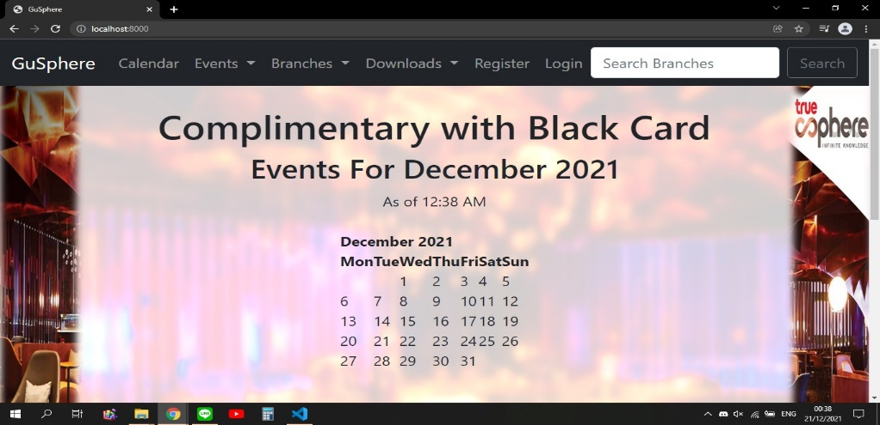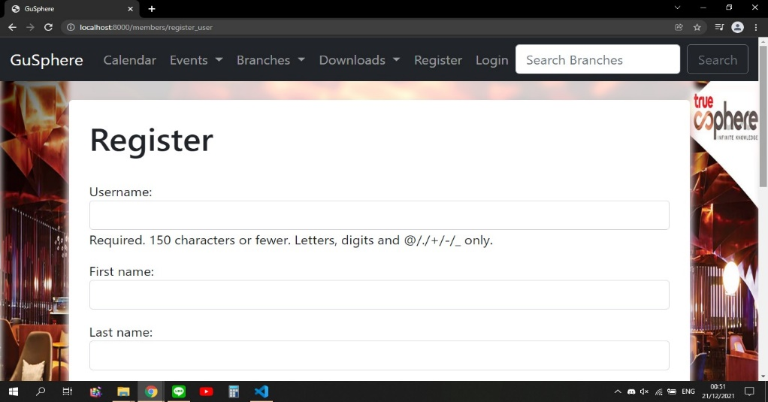

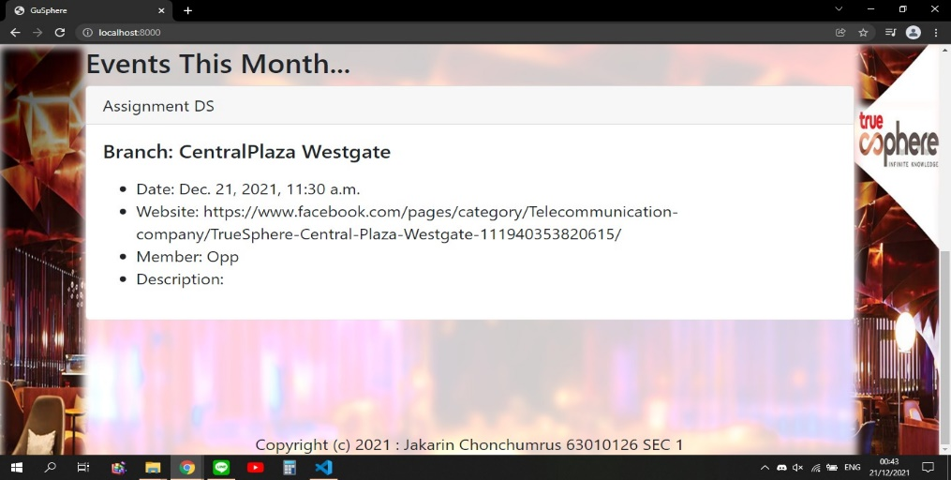

การออกแบบส่วนของหน้า register

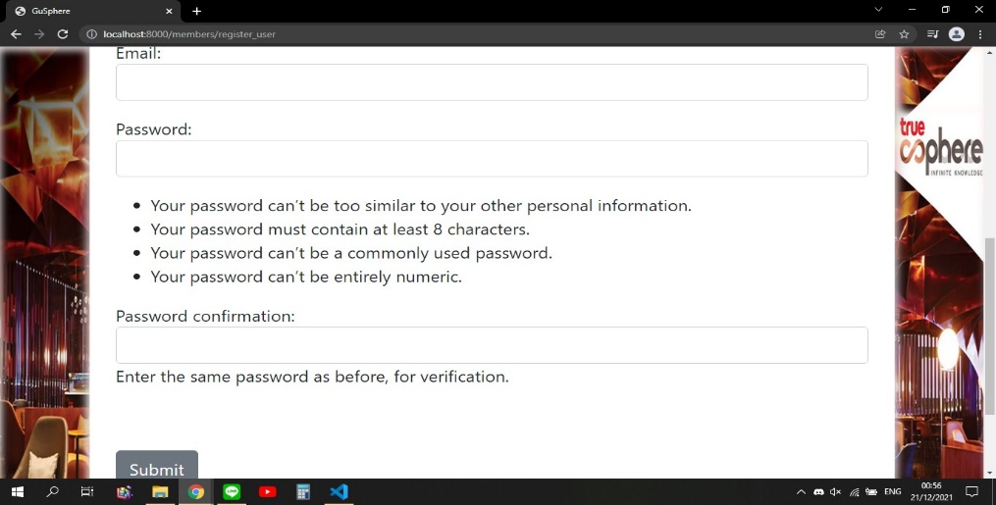

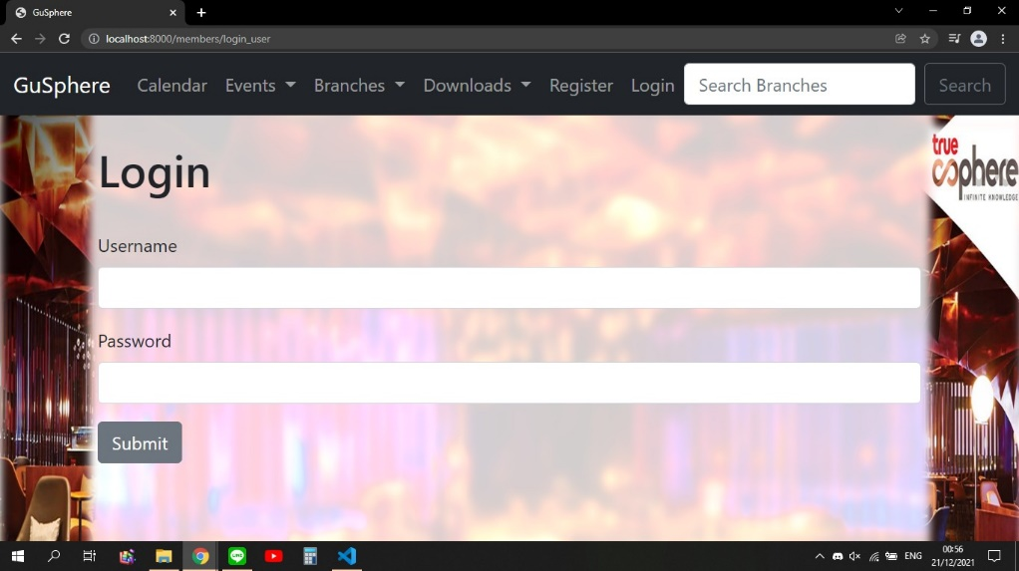การออกแบบส่วนของหน้า login

การออกแบบส่วนของหน้า Home หลังจาก login



การออกแบบส่วนของหน้า calendar

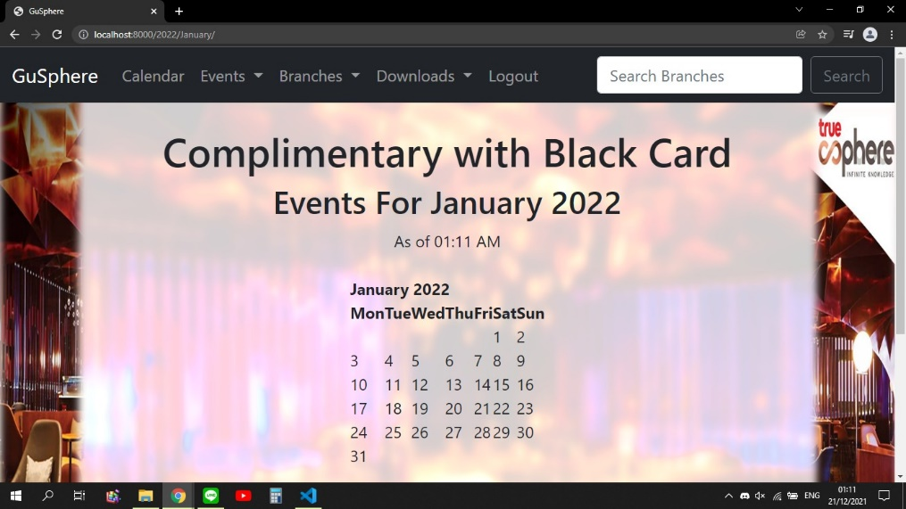

การออกแบบส่วนของหน้า event

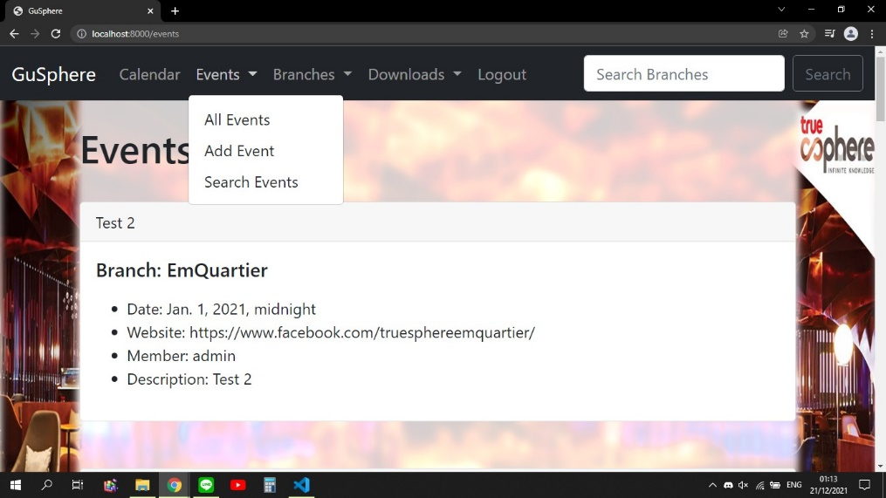

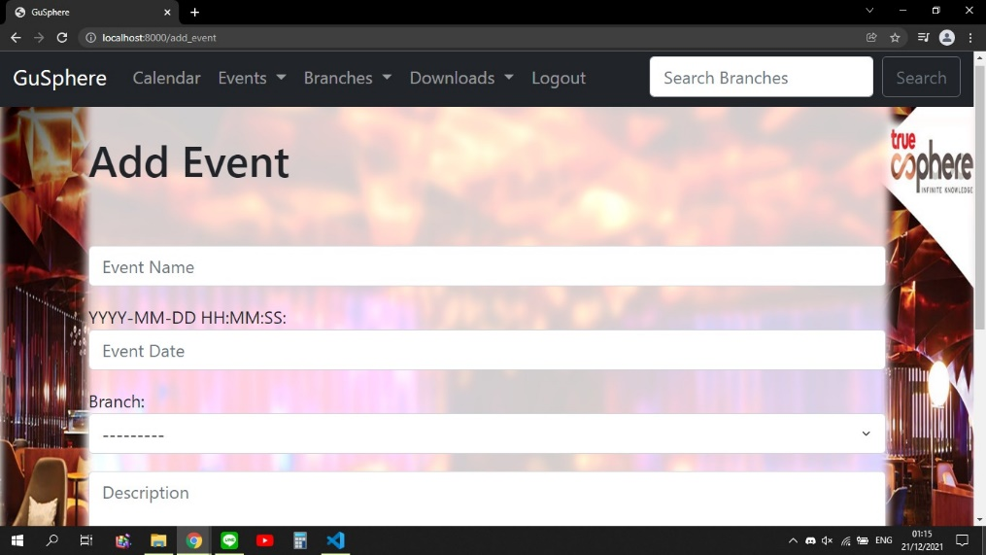

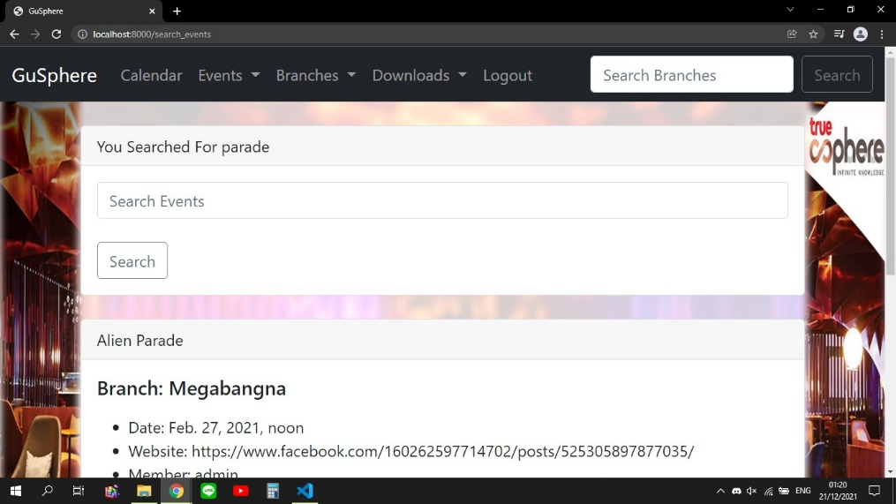

การออกแบบส่วนของหน้า branch

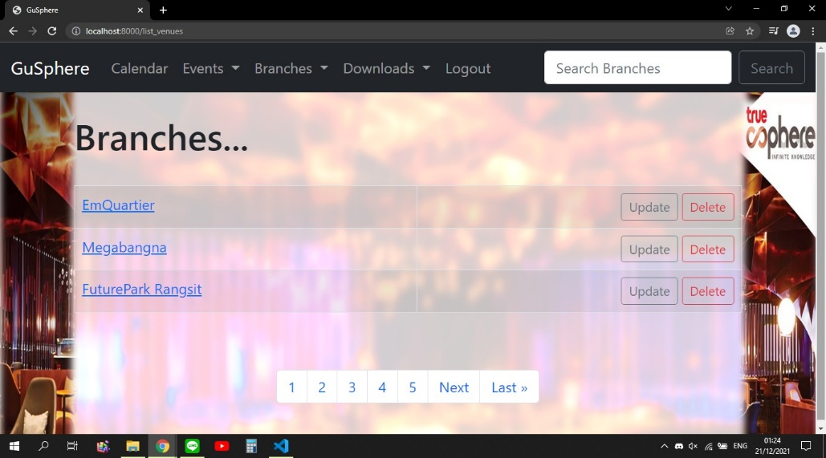

การออกแบบส่วนของหน้า download

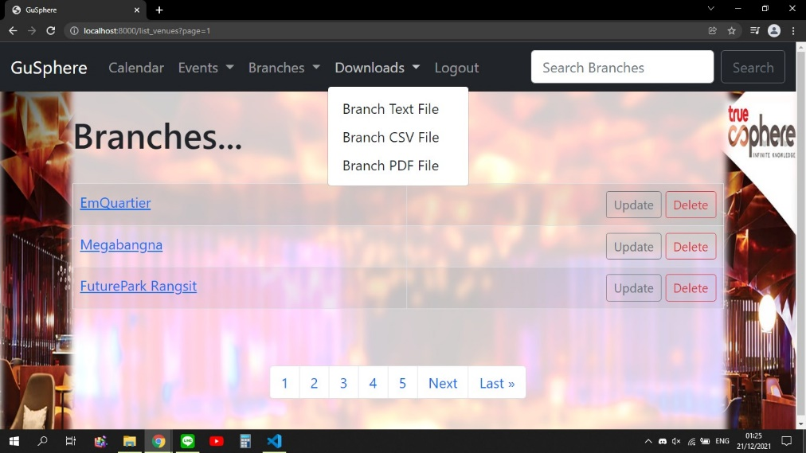

การออกแบบส่วนของหน้า search

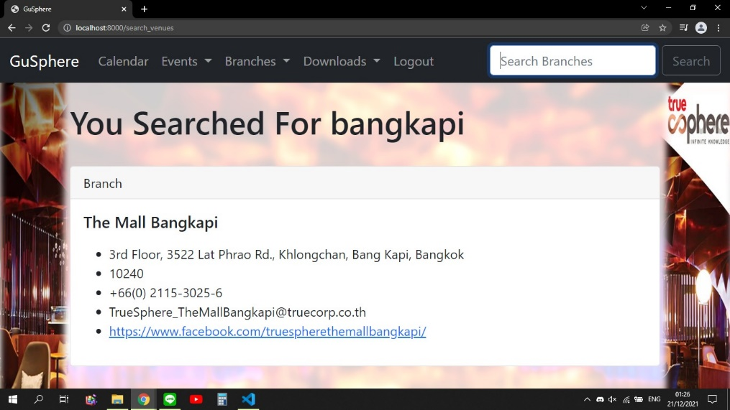

การออกแบบส่วนของหน้า logout

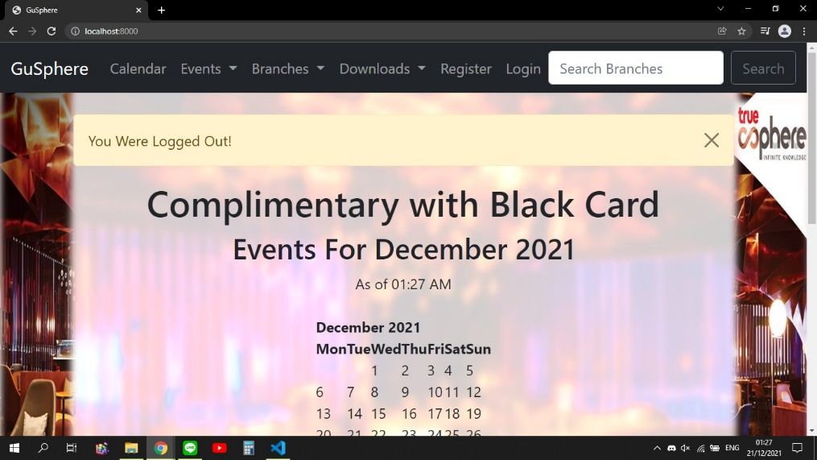

3.2 ขั้นตอนการทำงาน

โครงงาน Gu Sphere โปรแกรมจองรับบริการ true sphere shop มีขั้นตอนการทำงานตามผังด้านล่างนี้

**user name last**

**password email**

input

No

**register**

**Log in**

input

Yes

**Sign in**

no

Yes

**calendar**

add event (booking)

**event**

branch

Service/

event detail

time

D/M/Y

all event

search event

**Home**

**branch**

txt csv pdf

**download**

log out

Gu Sphere โปรแกรมการจองเข้ารับบริการ true sphere shop ออนไลน์ มีขั้นตอนก่ารทำงาน สำหรับผู้ใช้งานครั้งแรกจะต้อง register โปรแกรมจะเก็บข้อมูล username, first name, last name, email, password ไว้ในฐานข้อมูล เพื่อใช้เปรียบเทียบข้อมูลในการ login เข้าใช้ ในส่วน user และ password

การทำงานในสวน home แสดงผลต้อนรับสมาชิก Black card และ event ประจำเดือนปัจจุบันจากฐานข้อมูลที่ทำการจองไว้ ข้อมูลจากส่วนนี้ถูกจัดเรียงและสามารถดึงมาแก้ไขและลบ event ของตัวเองที่เคยลงจองไว้ได้

การทำงานส่วน calendar ระบบจะทำการดึงข้อมูลในส่วนวันเดือนปี เวลา ใดๆขึ้นมาแสดง รวมถึงข้อมูล event ขึ้นมาด้วย

การทำงานส่วน event สามารถดึงข้อมูลการจองมาแสดงแบบทั้งหมดของปีโดยall events หรือป้อนข้อมูลการจองเพิ่ม รวมทั้งรายละเอียดโดย add event และ ค้นหา event ที่สนใจโดย search events

การทำงานในส่วน Branches ดึงข้อมูลรายละเอียดเกี่ยวกับสาขาของทุกสาขา โดย all branches และสาขาเพิ่มเติมโดย add branch เพื่อเก็บข้อมูลลงฐานข้อมูลสาขา

การทำงานในส่วน downloads ดึงข้อมูลสาขาออกมาในรูปแบบไฟล์ text file CSV file และPDF file

การทำงานในส่วน logout ระบบจะตัดสิทธิ์เข้าใช้งานและแสดงข้อความ you were logout

# โปรแกรม

1. ส่วนของโปรแกรมตามข้อกำหนด

โครงงาน Gu Sphere โปรแกรมการจองเข้ารับบริการ true sphere shop ออนไลน์ มีสัดส่วนของการโปรแกรมตามข้อกำหนดโครงงาน ได้แก่ นำโครงสร้างข้อมูลที่ได้เรียนมาใช้ในการจัดเก็บข้อมูลอย่างน้อย 2 ชนิด นำวิธีการจัดเรียงข้อมูลมาใช้ในการทำงานของโปรแกรมอย่างน้อย 1 วิธี นำวิธีการค้นหาข้อมูลมาใช้ในการทำงานของโปรแกรมอย่างน้อย 1 วิธี โปรแกรมสามารถรับอินพุตจากผู้ใช้ได้ และโปรแกรมสามารถแสดงผลผ่านจอภาพได้ โดยมีตัวอย่างรายละเอียดทางโปรแกรมดังนี้

4.1.1 โครงสร้างข้อมูลที่ใช้ในการจัดเก็บ

4.1.1.1 โครงสร้างข้อมูลแบบ Queue

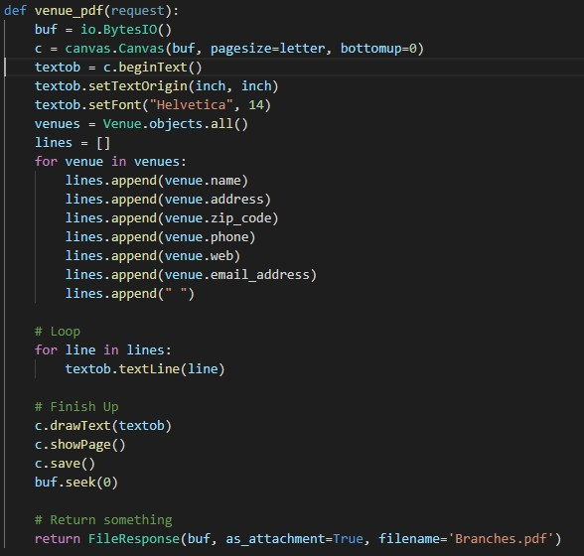

อยู่ในส่วน download ข้อมูลสาขาเป็นชนิดไฟล์ต่างๆ โดยใช้ฟังก์ชั่น enqueue ().ในการทำงาน

4.1.1.2 โครงสร้างข้อมูลแบบ Linked list

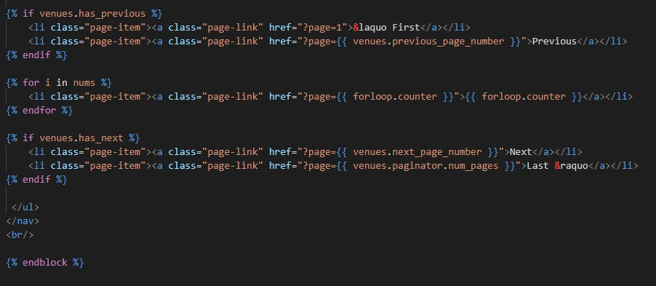

อยู่ในส่วนของรายการสาขา สามารถเลือกดูรายการสาขาในแต่ละหน้าได้ โดยใช้ class page link

4.1.2 วิธีการจัดเรียงข้อมูลที่ใช้

4.1.2.1 จัดเรียงข้อมูลแบบ Bubble sort

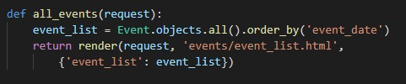

อยู่ในส่วนของการเรียกดูกิจกรรมทั้งหมด ทำการเรียงข้อมูลตามวันเวลาของแต่ละกิจกรรม โดยใช้ฟังก์ชั่น order_by ()

4.1.2.2 จัดเรียงข้อมูลแบบ Insertion sort

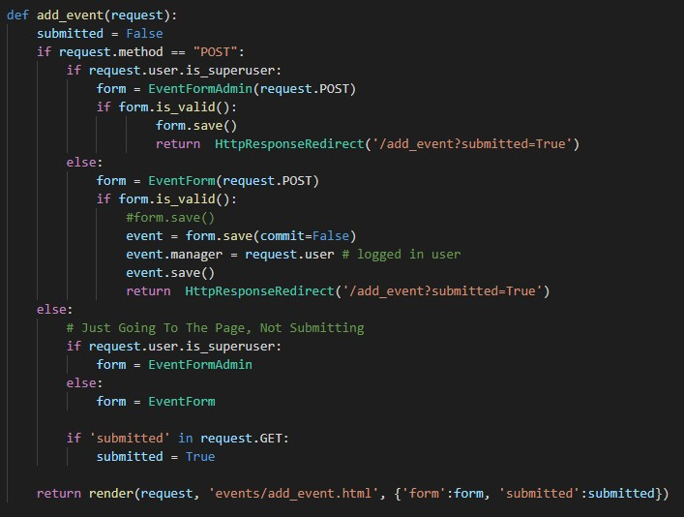

อยู่ในส่วนของ add event ในส่วนของเพิ่มการจอง นำกิจกรรมที่เพิ่มมาต่อท้ายแล้วเรียง โดยใช้ฟังก์ชั่น event.save () แล้วจึงส่งต่อไปยังการทำงานของ order_by ()

4.1.3 วิธีการค้นหาข้อมูล

4.1.3.1 การค้นข้อมูลแบบ Sequential search

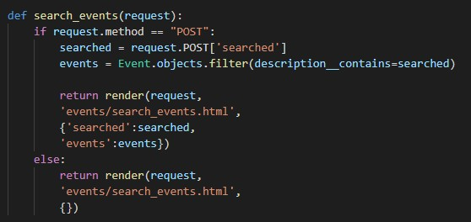

อยู่ในส่วนการค้นหา event โดยฟังก์ชั่น .filter() จะนำข้อความที่ค้นหาไป search ใน event รวม

4.1.4 การรับ input จากผู้ใช้

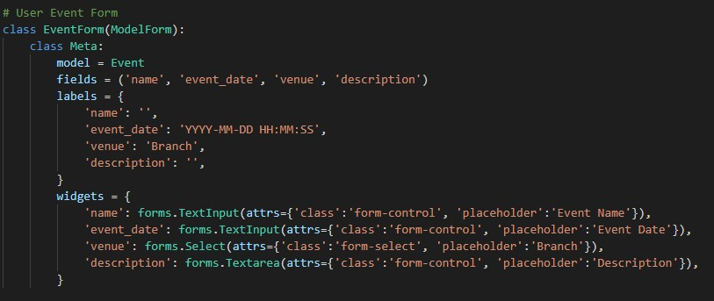

อยู่ในส่วน add event รับข้อมูลการจองผ่าน Class event form เก็บไว้ที่ตัวแปล เช่น name event_date เป็นต้น

4.1.5 การแสดงผลผ่านจอภาพ

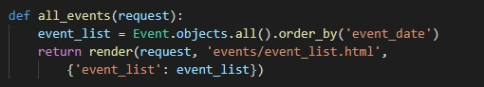

อยู่ในส่วน all event แสดงกิจกรรมทั้งหมดซึ่งได้เรียงตามวันเวลาแล้ว ผ่านฟังก์ชั่น render ()

# สรุปผลโครงงาน

1. สรุปผลการออกแบบและพัฒนา

Gu Sphere โปรแกรมการจองเข้ารับบริการ true sphere shop พัฒนาโดย Python ซึ่งสามารถทำงานบน web application ได้ครบตามข้อกำหนดและเงื่อนไขของโครงงาน ได้แก่ มีการนำโครงสร้างข้อมูลที่ได้เรียนมาใช้ในการจัดเก็บข้อมูลอย่างน้อย 2 ชนิด มีการนำวิธีการจัดเรียงข้อมูลมาใช้ในการทำงานของโปรแกรมอย่างน้อย 1 วิธี มีการนำวิธีการการค้นหาข้อมูลมาใช้ในการทำงานของโปรแกรมอย่างน้อย 1 วิธี โปรแกรมสามารถรับอินพุตจากผู้ใช้ได้ โปรแกรมสามารถแสดงผลผ่านจอภาพได้ ตรงตามจุดมุ่งหมายโครงการในการนำความรู้จากเนื้อหาวิชา DATA STRUCTURES AND ALGORITHM ที่เรียนมาใช้ในการวางแผนและจัดทำโปรแกรมและประยุกต์เป็นโปรแกรมจองเข้ารับบริการ true sphere shop บนเว็บไซต์ เพื่อให้ผู้ใช้สามารถจองเข้ารับบริการต่างๆในสาขาและช่วงวันเวลาที่สะดวกล่วงหน้า ช่วยให้เข้ารับบริการสะดวกสบายมากขึ้น สามารถวางแผนกิจกรรมล่วงหน้า จัดสรรเวลาในการเข้ารับบริการโดยไม่มีการล่าช้าของการต่อคิว และมีที่นั่งรับรองสำหรับเข้ารับบริการในเวลาที่จองไว้แน่นอน

อีกทั้งโปรแกรมยังมีการออกแบบใช้งานวิธีการจัดเรียงข้อมูลเพิ่มเติมและวิธีการค้นหาข้อมูลเพิ่มเติมในส่วนของ query set ดังนี้

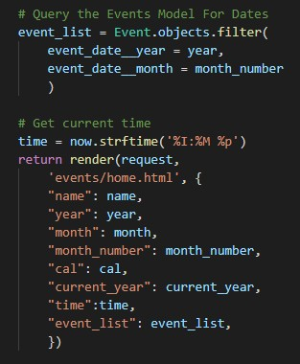 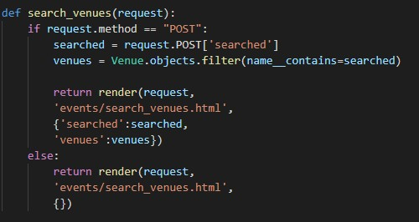

เทคนิคการเรียงข้อมูลเพิ่มเติม เทคนิคการค้นข้อมูลเพิ่มเติม

การนำเสนอการออกแบบและการทำงานของโปรแกรมตามส่วนของ source code รวมถึงทดลองใช้งานบน platform website จำลองได้เป็นอย่างดี็นอย่างดี

1. ข้อเสนอแนะ

สำหรับการออกแบบโปรแกรมด้วยภาษา python ทำงานบน web application นั้นเป็นเพียง 1 platform ยังสามารถออกแบบเพื่อการทำงานบน smartphone ได้ทุกระบบ หรือบนapplication ต่างๆ

อีกทั้งยังสามารถต่อยอดความรู้จากวิชา DATA STRUCTURES AND ALGORITHM ไปประยุกต์ในอีกหลายด้านเช่น การทำเกมส์ ด้านการคำนวณ เป็นต้น

รายการอ้างอิง

**สื่ออิเล็กทรอนิกส์**

Django login

<https://www.youtube.com/watch?v=meREllvata8>

<https://www.facebook.com/permalink.php?story_fbid=375135922894034&id=160262597714702&comment_id=953898755017745>

create a search

<https://www.youtube.com/watch?v=AGtae4L5BbI>

Medium

<https://medium.com/swlh/build-your-first-rest-api-with-django-rest-framework-e394e39a482c>

โครงสร้างแบบ linked list

<https://sites.google.com/site/khorngsrangkhxmullaeakhantxn/lingkh-li-st>

<http://thaisunnah.com/munlin/courses/algo/cp2.html>

Query set

<https://docs.djangoproject.com/en/4.0/ref/models/querysets/>

STACKPYTHON

<https://stackpython.co/tutorial/django-rest-framework-api-python>

Frontend

<https://www.w3schools.com/tags/tag_a.as>

ภาคผนวก

ภาคผนวก ก ข้อมูลโครงงาน

ส่งที่ Email: kiatnarong.to@kmitl.ac.th และ kanut.ta@kmitl.ac.th

[1] Source code

<https://drive.google.com/drive/folders/1J4CtkkXHj5G59glNtABNL_DQiiuCUgfQ?usp=sharing>

[2] Power point นำเสนอ

<https://drive.google.com/drive/folders/1J4CtkkXHj5G59glNtABNL_DQiiuCUgfQ?usp=sharing>

[3] รายงาน

<https://drive.google.com/drive/folders/1J4CtkkXHj5G59glNtABNL_DQiiuCUgfQ?usp=sharing>